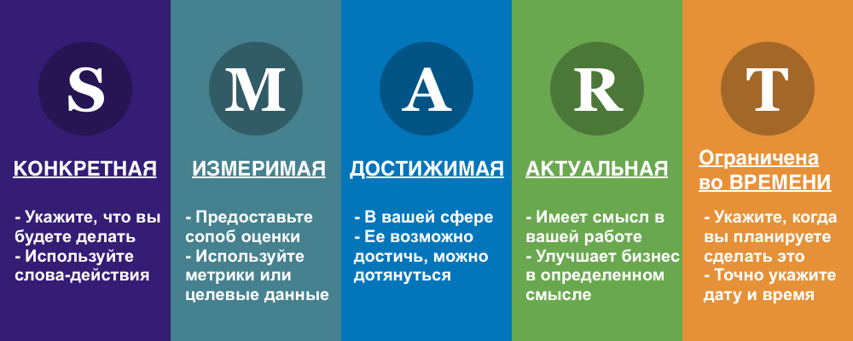

КАК РАБОТАЮТ SMART-ЦЕЛИ
Каждая буква в акрониме SMART фокусируется на разных аспектах в достижении желаемого результата. Не имеет значения, связаны ли ваши цели с бизнесом или относятся к какому-то аспекту вашей личной жизни. Если вы их запишете, это поможет вам их достичь. А использование SMART-формулы во время написания целей гарантирует, что вы не пропустите ни одной важной детали.
Вот как каждая буква в SMART-цели помогает вам сосредоточить усилия на достижении результата:
S = Конкретная (Specific)
Буква S обозначает «конкретный». Она должна напоминать вам о том, что вы хотите сделать, используя слова-действия. Например, вместо того, чтобы говорить: «Я хочу больше клиентов», можно сказать: «Я собираюсь зарегистрировать четырех новых клиентов». Будьте конкретны, используйте глаголы действия — это сфокусирует вас на том, что именно нужно делать.
M = Измеримая (Measurable)
Буква М в акрониме SMART помогает количественно оценить ваши усилия. В приведенном выше примере вы могли бы сказать, что хотите привлечь новых клиентов. Добавив число четыре, вы получаете измерение, которое поможет вам направить свои усилия и отследить прогресс в достижении цели.
A = Достижимая (Achievable)
Буква A означает достижимость целей. Она помогает вам убедиться в том, что цель находится в пределах досягаемости. Исследования показывают, что люди мотивированы целями, но они должны быть реальными. Например, четыре новых клиента — это вполне достижимая цель.
R = Актуальная (Relevant)
«R» означает «актуальный», и именно этот пункт должен побудить вас бросить вызов собственному способу мышления. Если общий бизнес-план требует повышения прибыльности, возможно, новые клиенты — это не то, что вам нужно. Возможно, вам придется сосредоточиться на том, как удержать уже существующих клиентов, на повышении цен или снижении расходов. Убедитесь в том, что поставленная цель актуальна для вас.
T = Ограниченная во времени (Time—bound)
«Т» относится к временному аспекту постановки цели. Некоторые специалисты расшифровывают эту часть SMART-цели как «своевременная». Она должна напоминать вам, что необходимо установить конечную дату или временные рамки для достижения вашей цели. Четыре новых клиента — это хорошо, но если вы не установите временные рамки, то непонятно, речь идет о четырех клиентах в год или в месяц.
пример

ПРОВЕСТИ ПЯТЬ ВЕБИНАРОВ ПО ОБУЧЕНИЮ КЛИЕНТОВ ЗА КВАРТАЛ
— Запланируйте и проведите пять вебинаров по обучению клиентов за квартал, собирая при этом по 15 участников или более на одном мероприятии, получая 80% или больше положительного фидбэка на контент.
Цель в примере является конкретной (пять вебинаров), измеримой (количество посетителей и уровень удовлетворенности), достижимой (ресурсы доступны), актуальной (полезным для бизнеса) и ограниченной во времени (один квартал).

РАЗРАБОТАТЬ КУРС ПО ПОДГОТОВКЕ ПРЕЗЕНТАЦИЙ
— Цель — разработать курс «Коммуникативные навыки» по работе с презентацией в течение следующих четырех недель, который бы включал в себя предварительную оценку, три часа онлайн-курсов и полдневный индивидуальный тренинг с видео, оценкой после курса и наставничеством.
- Конкретная: тип курса и план.
- Измеримая: завершение всего курса и отдельных его частей. Например, оценки являются измеримыми.
- Достижимая: для направления отчета A (можно делегировать его части).
- Актуальная: основана на предыдущем результате.
- Ограниченная во времени: в течение четырех недель.

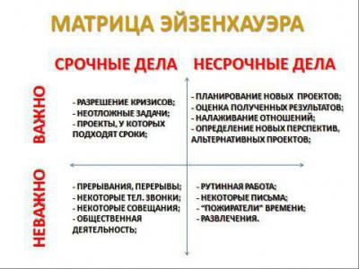

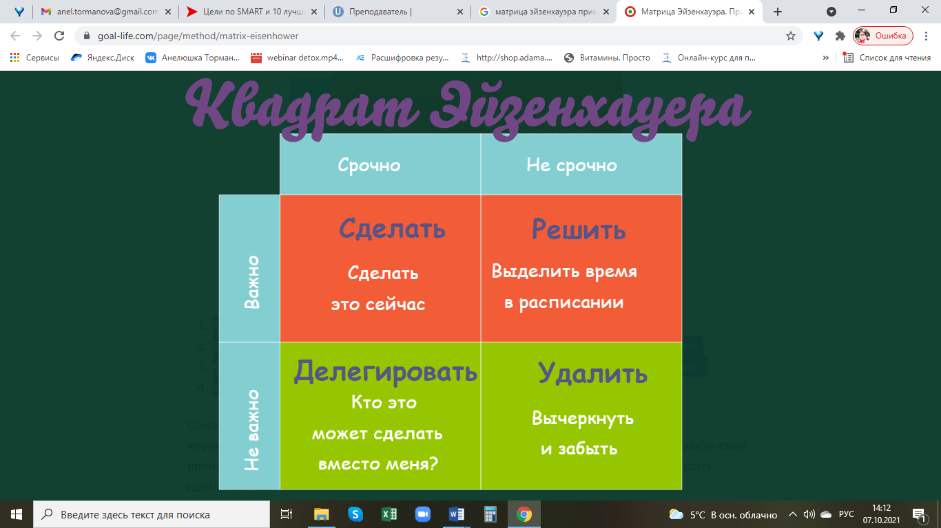
- Срочно и важно – задачи, которые следует выполнять немедленно.
- Важно, но не срочно – задачи, которые нужно запланировать сделать позже.
- Срочно, но не важно – задачи, которые лучше делегировать кому-то другому.
- Ни срочно, ни важно – задачи, которые вы лучше не выполнять вовсе.

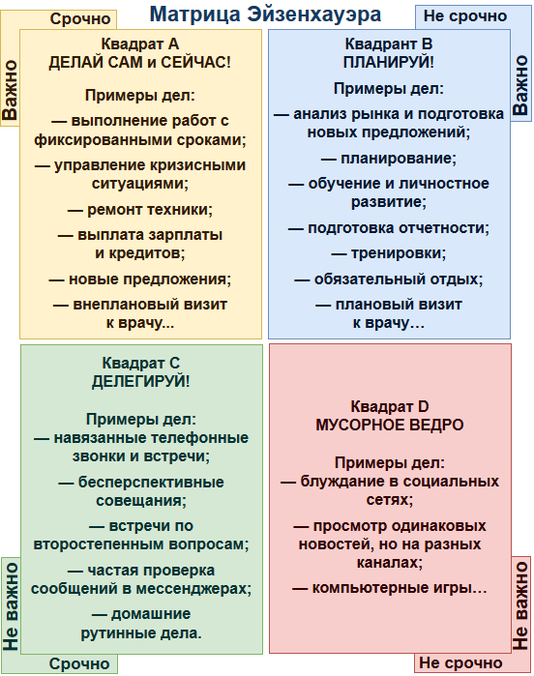

Что такое горизонт планирования: разбираемся
Узнайте, какие факторы влияют на долгосрочность планирования бизнес-процессов

Виды горизонтов планирования
Существует четыре вида горизонтов планирования:
- краткосрочный (3-5 лет);
- среднесрочный (5-10 лет);
- долгосрочный (10-15 лет);
- неопределенный.

От чего зависит горизонт планирования
В первую очередь, дальность горизонта планирования зависит от продукта или услуг, которые предоставляет компания. Тем не менее, даже конкуренты в узкой нише могут иметь разные горизонты планирования, ведь это зависит еще и от компетенции сотрудников и от своевременности принятия решений руководства.
Факторы, которые влияют на горизонт планирования, можно объединить в две группы — организационные и управленческие. Давайте рассмотрим каждую группу.

Организационные факторы
Организационные факторы определяют, насколько далеко стоит планировать бизнес-процессы, чтобы сохранить рост прибыли. Они включают
- цели компании и время, которое требуется для их достижения;
- жизненный цикл товара или услуги;
- анализ темпов роста компании, прогнозирование развития, учет жизненного цикла компании;
- скорость развития технологий и потребности в модернизации оборудования, необходимого для производства продукции;
- потенциальное расширение штата, которое влечет за собой дополнительные траты на зарплаты и необходимость аренды или покупки дополнительной офисной и складской площади;
- сезонность продукции и ее ценность для целевого рынка.

Управленческие факторы
Управленческие факторы определяют, насколько далеко компания способна планировать, учитывая потенциал доступного человеческого ресурса. К таким факторам относятся:
- компетентность и профессионализм персонала на всех уровнях;
- то, насколько компания готова рисковать, чтобы обойти конкурентов в нише;
- факторы внутренней и внешней маркетинговой среды;
- качество и глубина маркетинговых исследований, на которые полагается компания, чтобы определить свое положение на рынке, точки роста и риски.
В целом горизонт планирования может быть долгосрочным только в странах со стабильной политической и экономической ситуацией, без военных и крупных общественных конфликтов. В противном случае, планировать надолго не имеет смысла, так как в любой момент ситуация на рынке и в экономике может резко измениться, а ресурсы, потраченные на стратегическое планирование, будут потрачены впустую.

